Bilder aus dem Ilmpark von Weimar

I. Kurze Vorab-Bemerkung zum Ilmpark

Das Gelände des Ilmparks war in der Vor-Goethezeit ein teilweise versumpftes, teilweise landwirtschaftlich (Wiesen) genutztes Gelände. Der Flusslauf der Ilm wurde teilweise zur Fischerei genutzt. Goethe hat noch mehrfach in der Ilm vor seinem Gartenhaus nackt gebadet, ohne öffentliches Ärgernis hervorzurufen. Dann wurde das Gebiet schrittweise umgestaltet zu einem Parkgelände anschließend an den Schloss-Komplex. Goethe war teilweise führend an der Planung und Ausgestaltung beteiligt. Das neue Ilmpark-Gelände war auch für die Bürger Weimars geöffnet, allerdings nur für diejenigen, die Schuhe trugen und damit nicht für die untersten Sozialschichten.

Der Ilmpark ist in der Gegenwart grob 4-geteilt: Einmal in einen nach dem „Englischen-Garten-Modell“ gestalteten traditionellen Westteil am Hang von der Ilm bis zur Bebauungs-grenze. Zum anderen in einen großflächigen traditionellen Park im Tal. Drittens dazwischen in den unterschiedlich gestalteten engeren Tal- und Flusslauf der Ilm und viertens in einen kleinen Blickfang-Teil zu und mit Goethes Gartenhaus.

Der Ilmpark wird bis heute gern von den Weimarern, besonders von jungen Familien als Freizeit- und Sonnenbad-Gelände genutzt. Man hat aber bewusst auf Kioskanlagen und Tische-Stühle-Ensembles verzichtet, um die Naturnähe und gepflegte Garten-Atmosphäre zu bewahren. Das erweiterte Parkgelände erstreckt sich von Oberweimar mit einer kleinen Unterbrechung bis hin nach Tiefurt über knapp 3 km Länge. Die Breite beträgt überall um 500 m.

II. Karten und Fotos
(Alle Fotos vom Verfasser, Karten nach dem öffentlichen Kartenwerk openstreetmap.org und Mitwirkende)

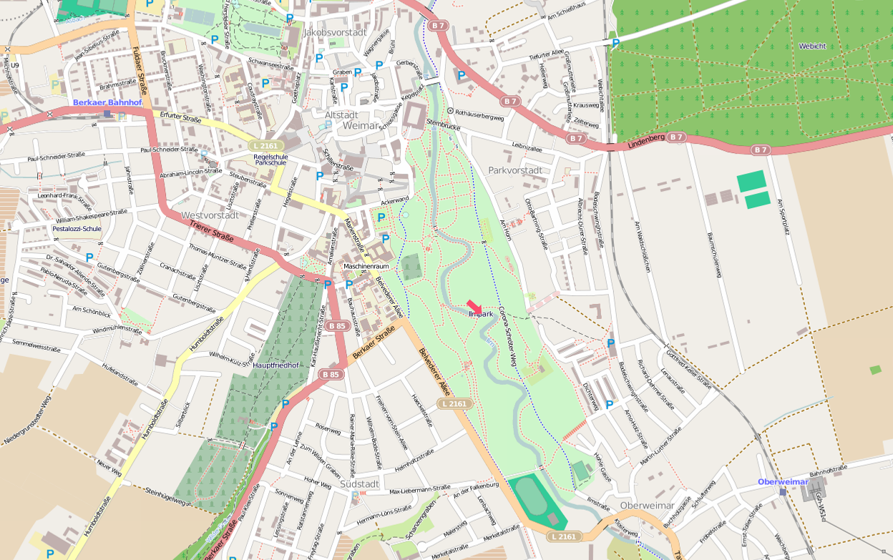
Diesen Park hat Goethe wesentlich mit gestaltet. Er ist eine Mischung von Naturlandschaft, englischem Park und klassizistischer Parkgestaltung mit künstlichen frühromantischen Bauresten.

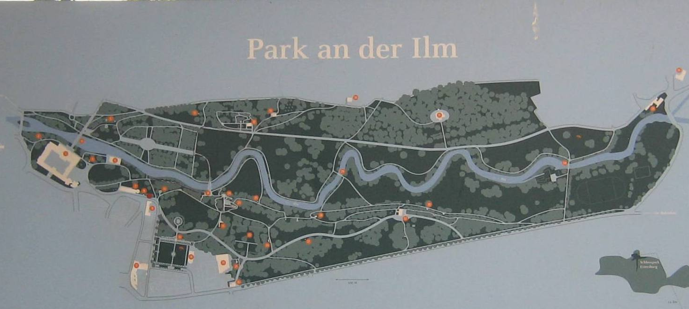
Von einer öffentlichen Info-Tafel abfotografiert

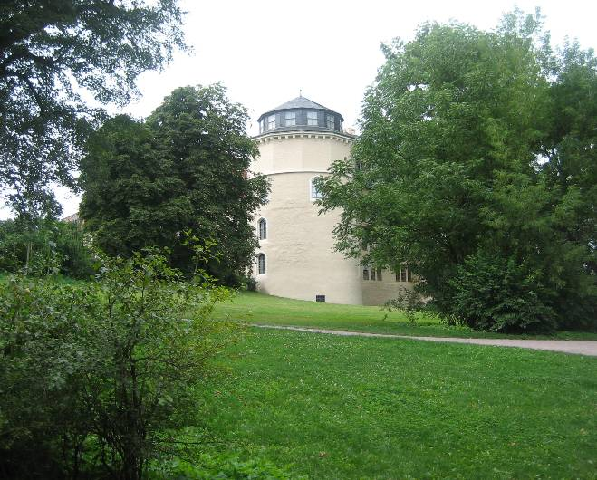
Vom Schloss-Komplex aus geht man am besten in den Ilmpark. Hier blick zurück auf den unteren Schloss-Komplex.

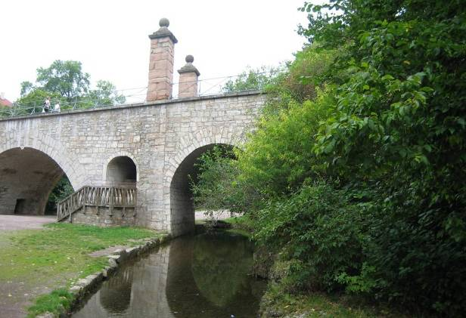
Der Ilmpark beginnt im Norden an der Stein-Brücke zwischen der Altstadt und der Vorstadt.

Zu II.1.: Der westliche Teil im Englischen-Garten-Stil
(unsystematische Zusammenstellung der Bild-Impressionen)

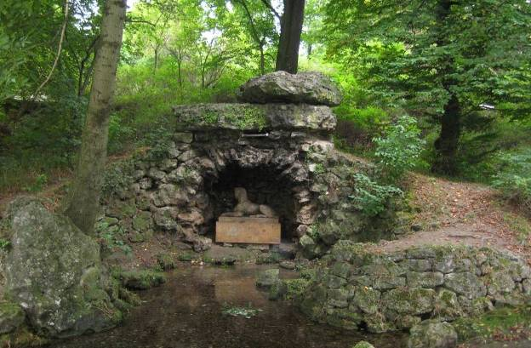
Künstliche Grotten,…

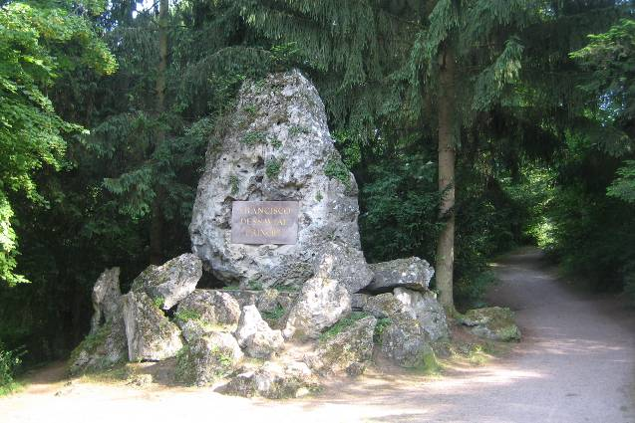
Erinnerungs-Plaketten…

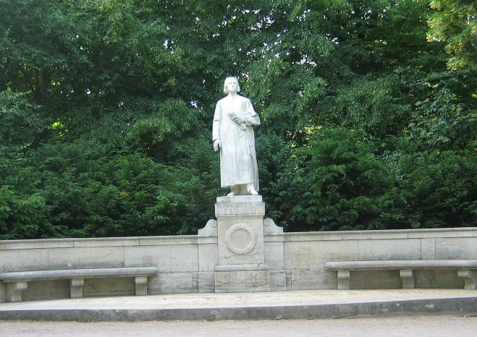
Denkmäler (hier von Franz Liszt)…
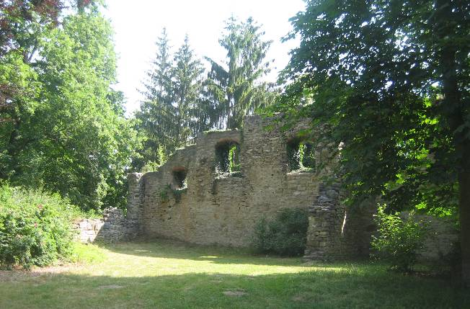
Künstliche Ruinenreste…

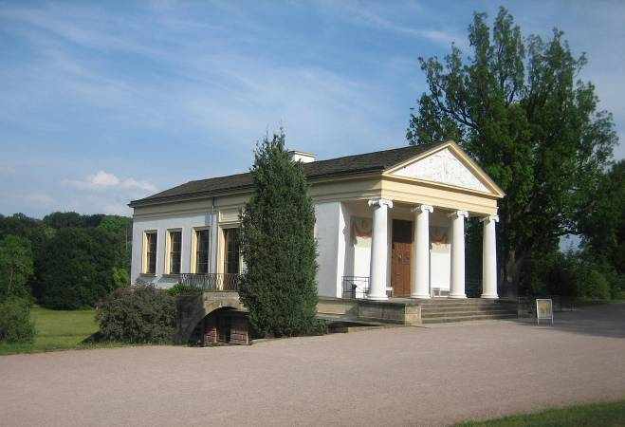
Herzogliches Wochenendhaus im römisch-klassizistischem Stil, das römische Haus, das Sommerhaus des Herzogs Carl-August.

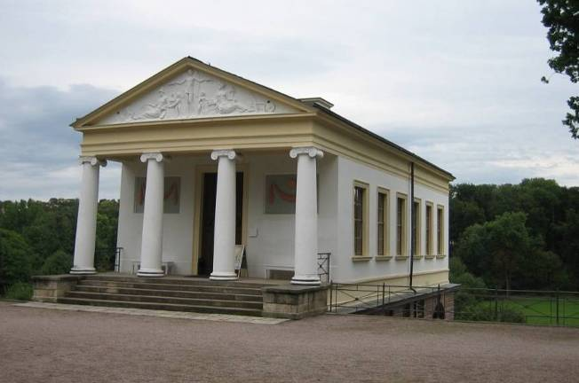

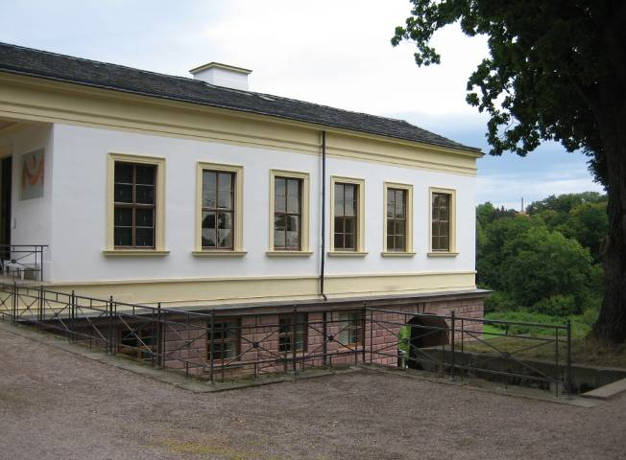

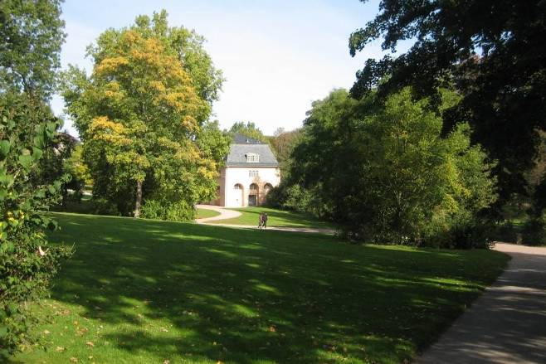
Romantische künstliche Gebäude

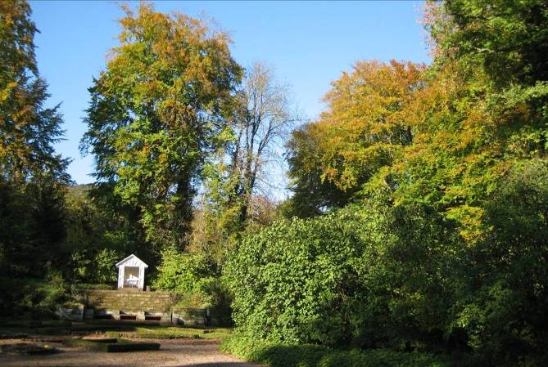
Sitzecken und kleine Spielplätze vor pseudoantiken Tempelchen laden zum Verweilen ein.

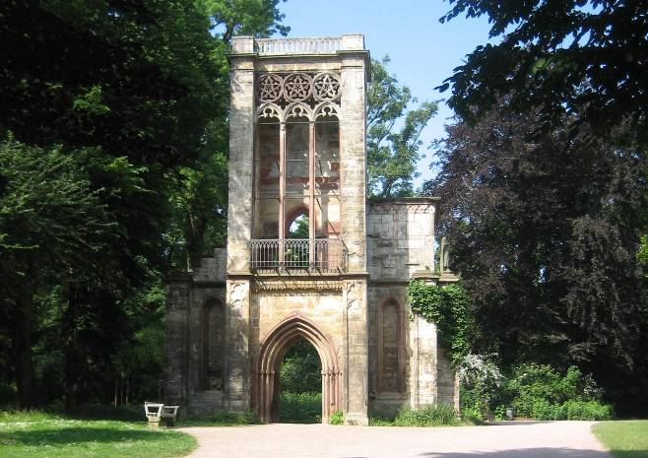
Pseudo-gotische Ruine

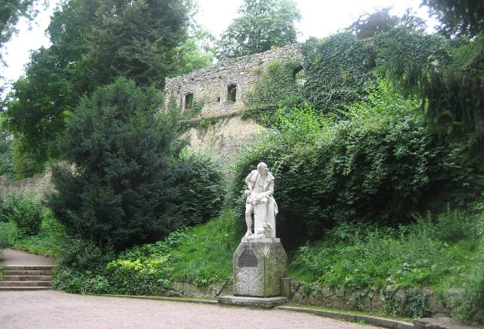
Shakespeare-Denkmal vor einem künstlichen Ruinen-Hintergrund,…

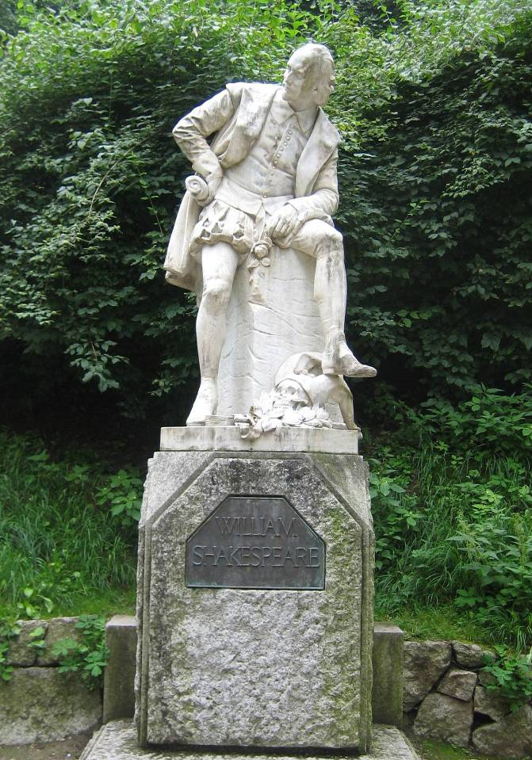
Ein Denkmal für Shakespeare lag Goethe besonders am Herzen…

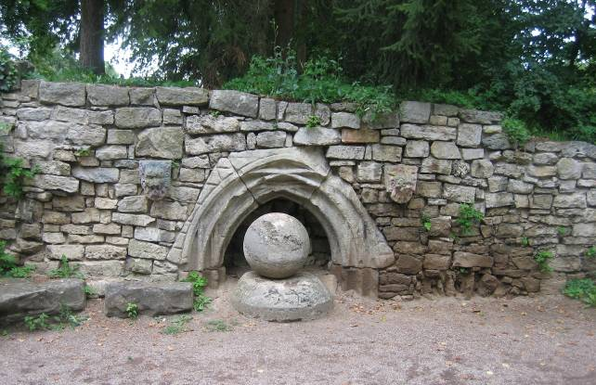
Erfundene mittelalterliche Skulpturen…

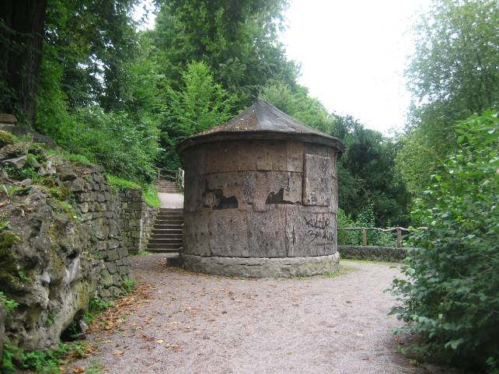
Ein Baumrinden-Pavillon am Ende einer Treppenflucht vom Shakespeare-Denkmal hinab in den Talgrund
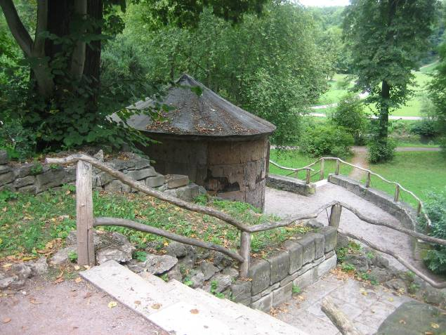

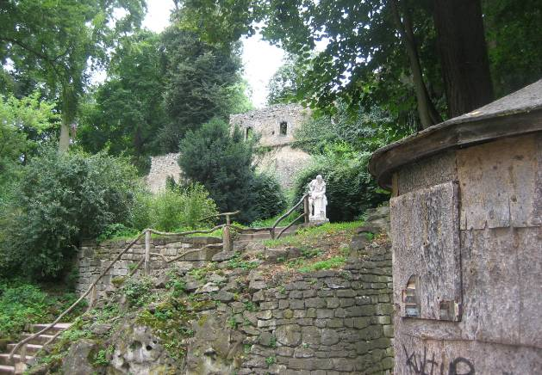

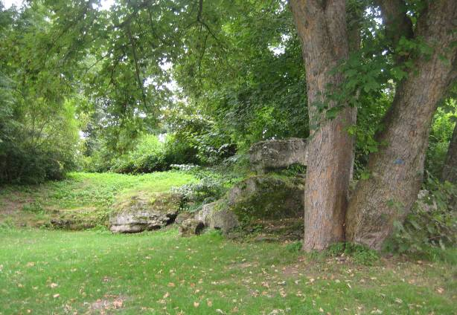
Teilweise künstliche Steinlandschaft…

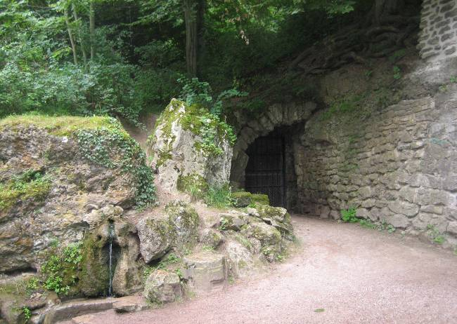
Ein teils künstlich, teils natürlich entstandenes Höhlensystem bis an die Stadtgrenze. Man nutzte die Höhlen zur Goethezeit als Kühlräume...

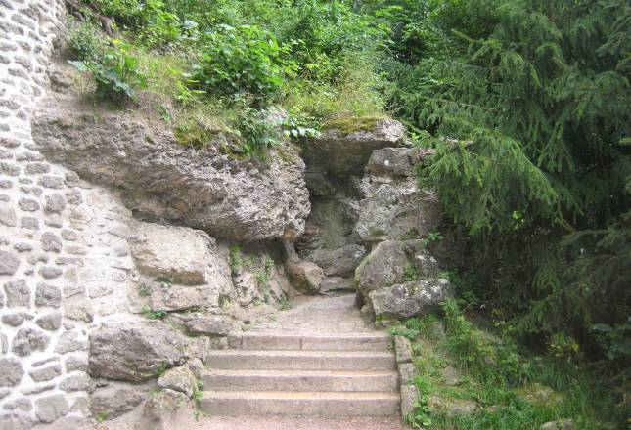

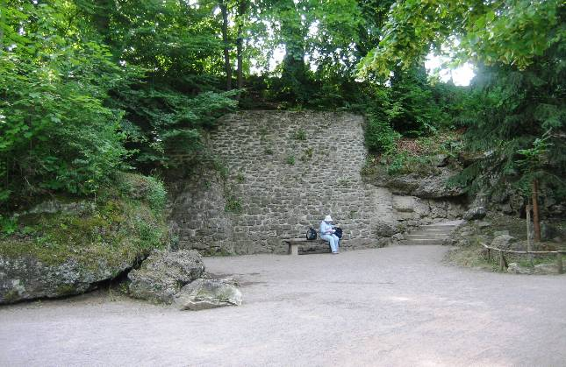
Zwischen den künstlichen Höhleneingängen eine Sitzecke im Schatten...

Zu II.2.: Der enge Ilm-Tal-Teil

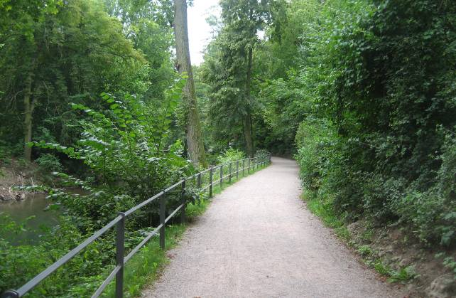
Am Ilm-Ufer führt ein Spazierweg entlang…

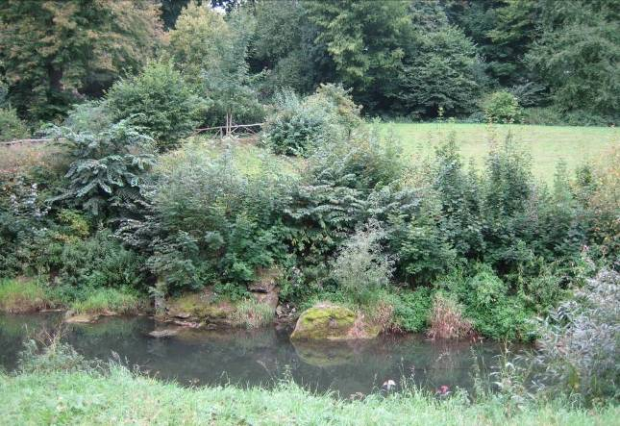
Fast naturbelassene Bachufer…

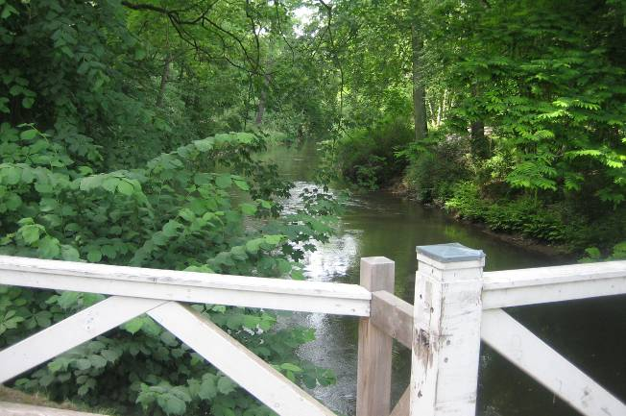
Ein naturbelassener Uferwald mit Gebüsch wird vorgetäuscht…

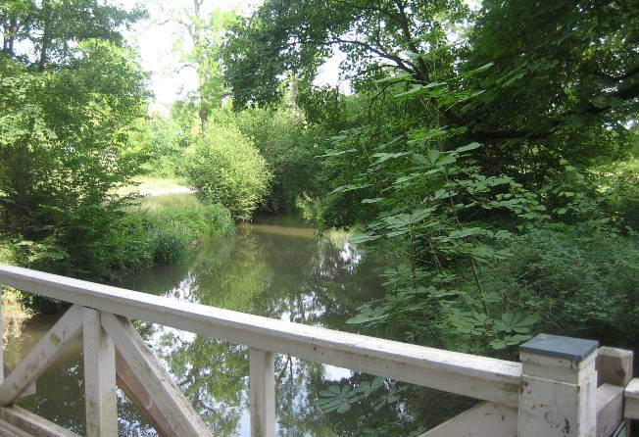

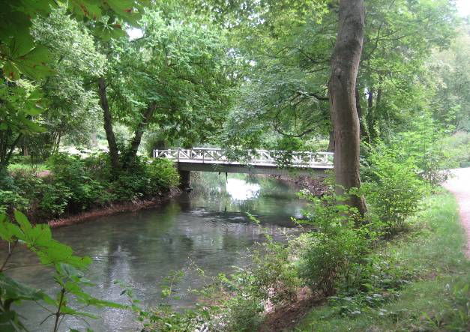
Nur wenige Brücken überqueren den Ilm-Lauf…

II.3.: Der Park-Landschaftsteil

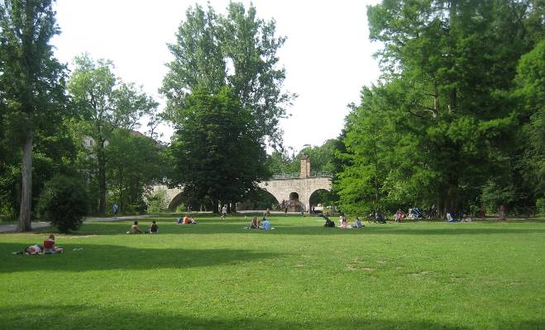
Der Park stand von Anfang an den Bürgern mit seinen gepflegten Wegen und Rasenflächen zum Spazierengehen offen. Er wird auch heute gerne angenommen. Nachfolgend einige weitere Impressionen…

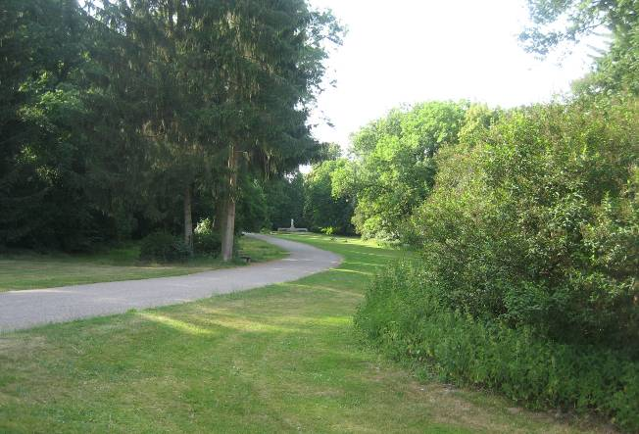
Gepflegte Wege…

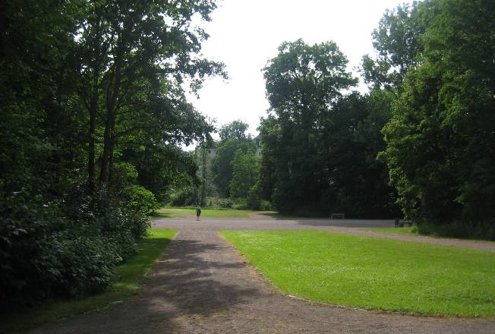

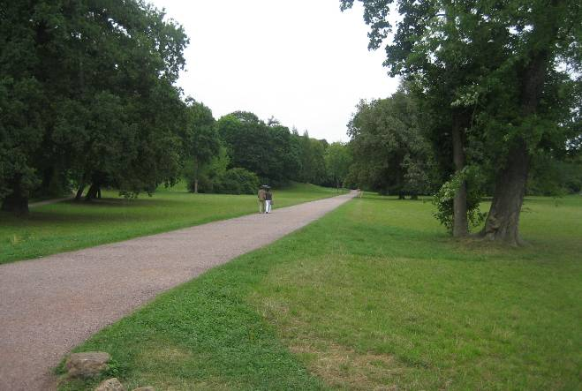

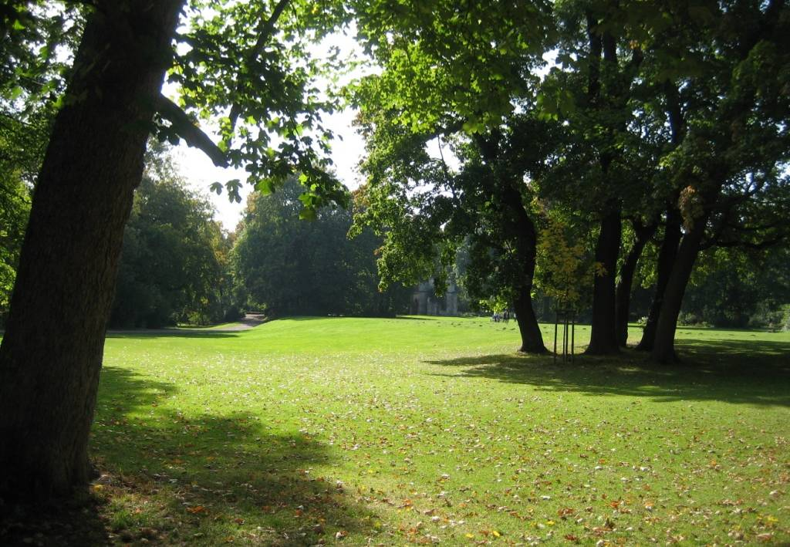
Weite Rasenflächen…

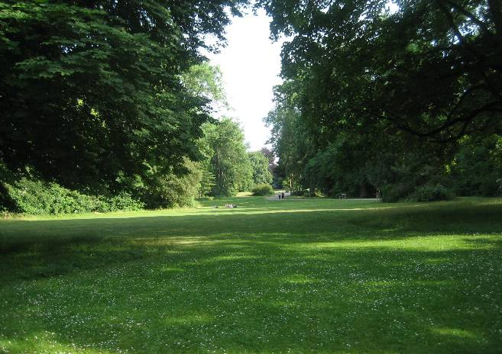

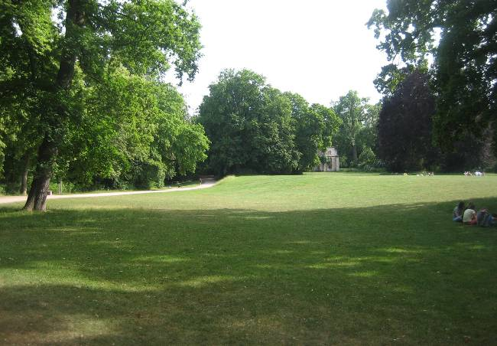

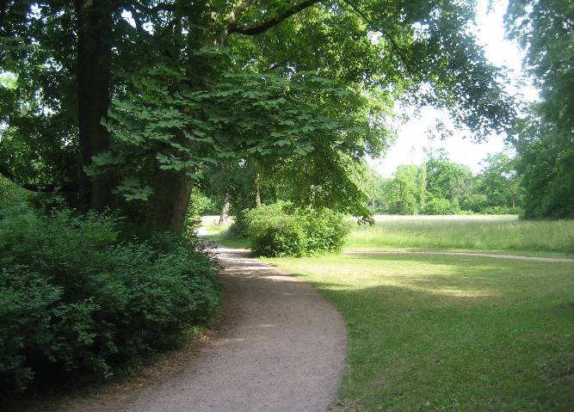

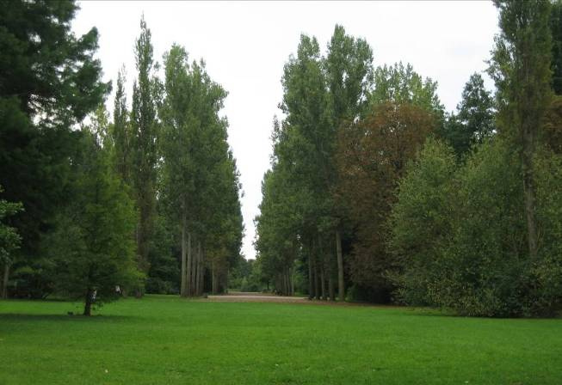
An verschiedenen Abschnitten gibt es Baumalleen…

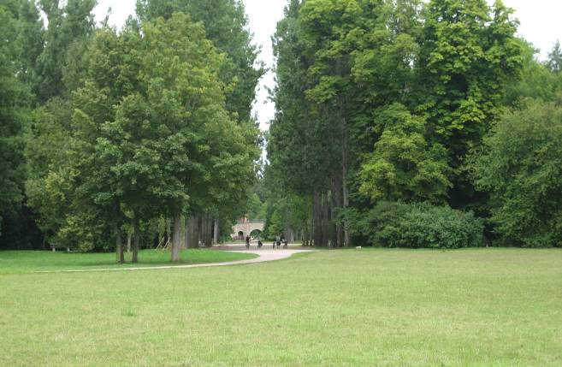

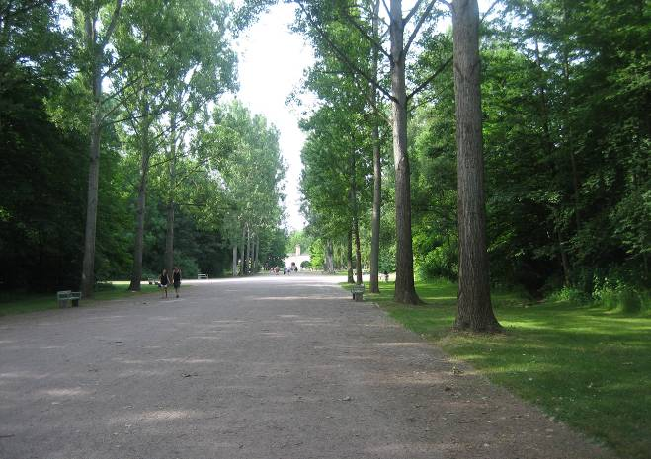

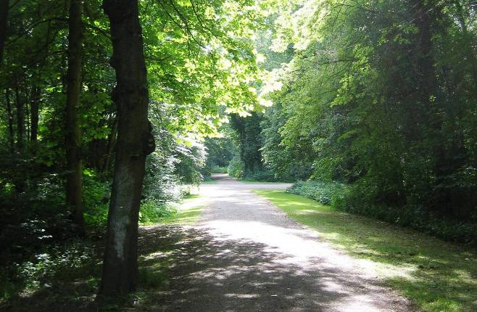
Schattige Wegstücke…

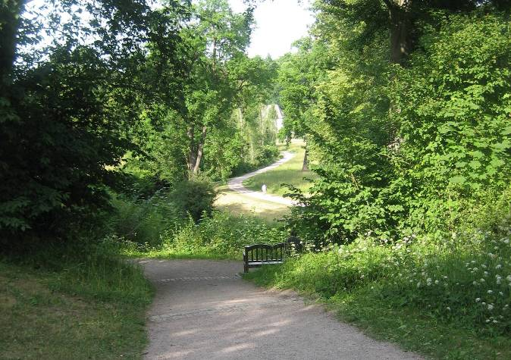
Längere Spiergänge sind möglich…

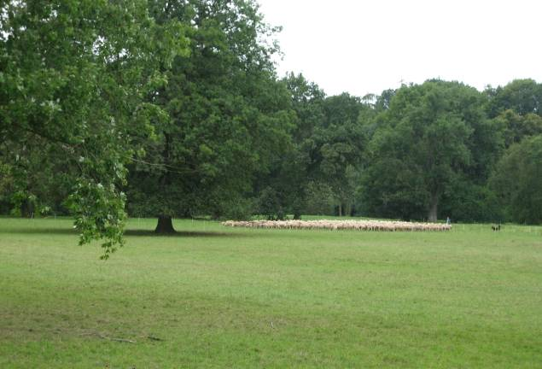
Eine Park-Schafherde „mäht“ die Wiesen…

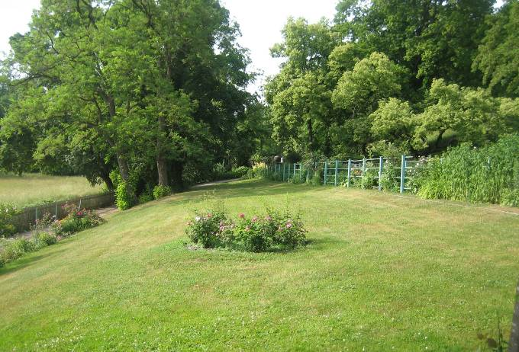
An einigen Stellen, wie hier vor dem Goethe-Gartenhaus, gibt es Blumenbeete…

II.4.: Das Goethe-Gartenhaus und die gewollten Blickfänge dorthin

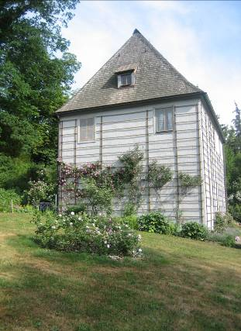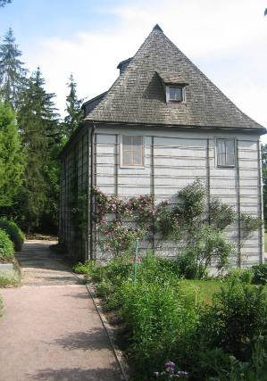
Goethes geliebtes Gartenhaus mit dem großen Garten…

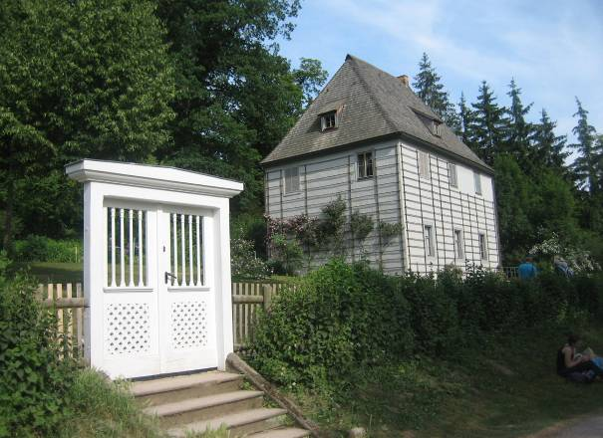
Im Gartenhaus im Ilmpark wohnte Goethe anfangs. Der Herzog hatte es ihm geschenkt.

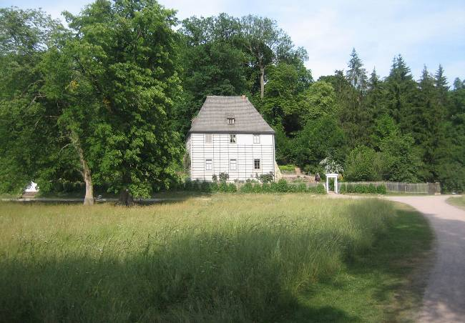
Goethe wollte, dass man es von möglichst vielen Stellen im Ilmpark sehen kann. Er ließ deswegen Sichtschneisen auf das Gartenhaus in die Parkanlage einplanen. Nachfolgend einige solcher Sichtschneisen…

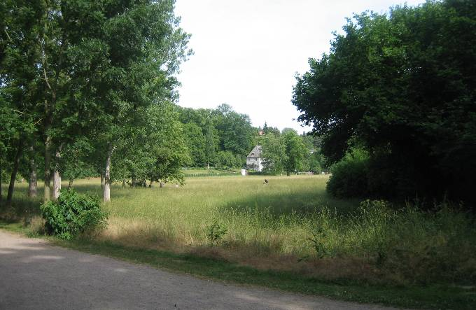

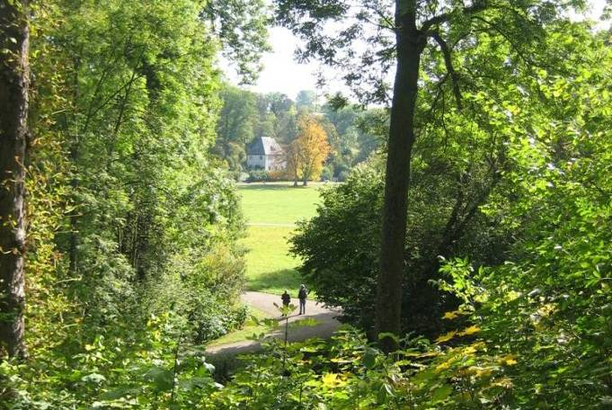

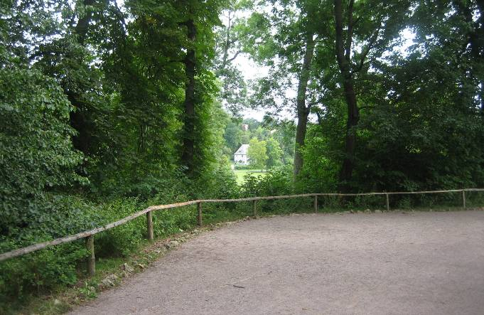

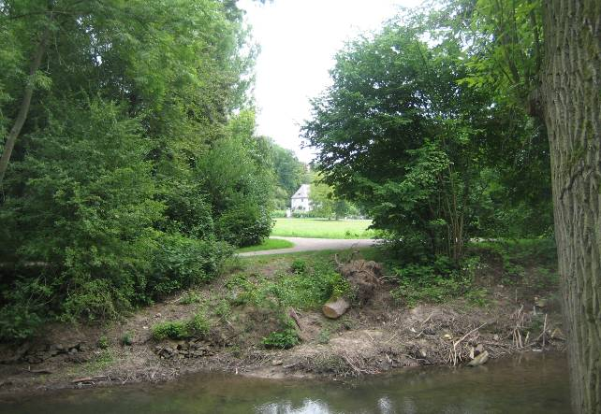

(Verfasst von Helmut Wurm, Betzdorf, 2012 bis 2018. Alle Bilder vom Verfasser)

